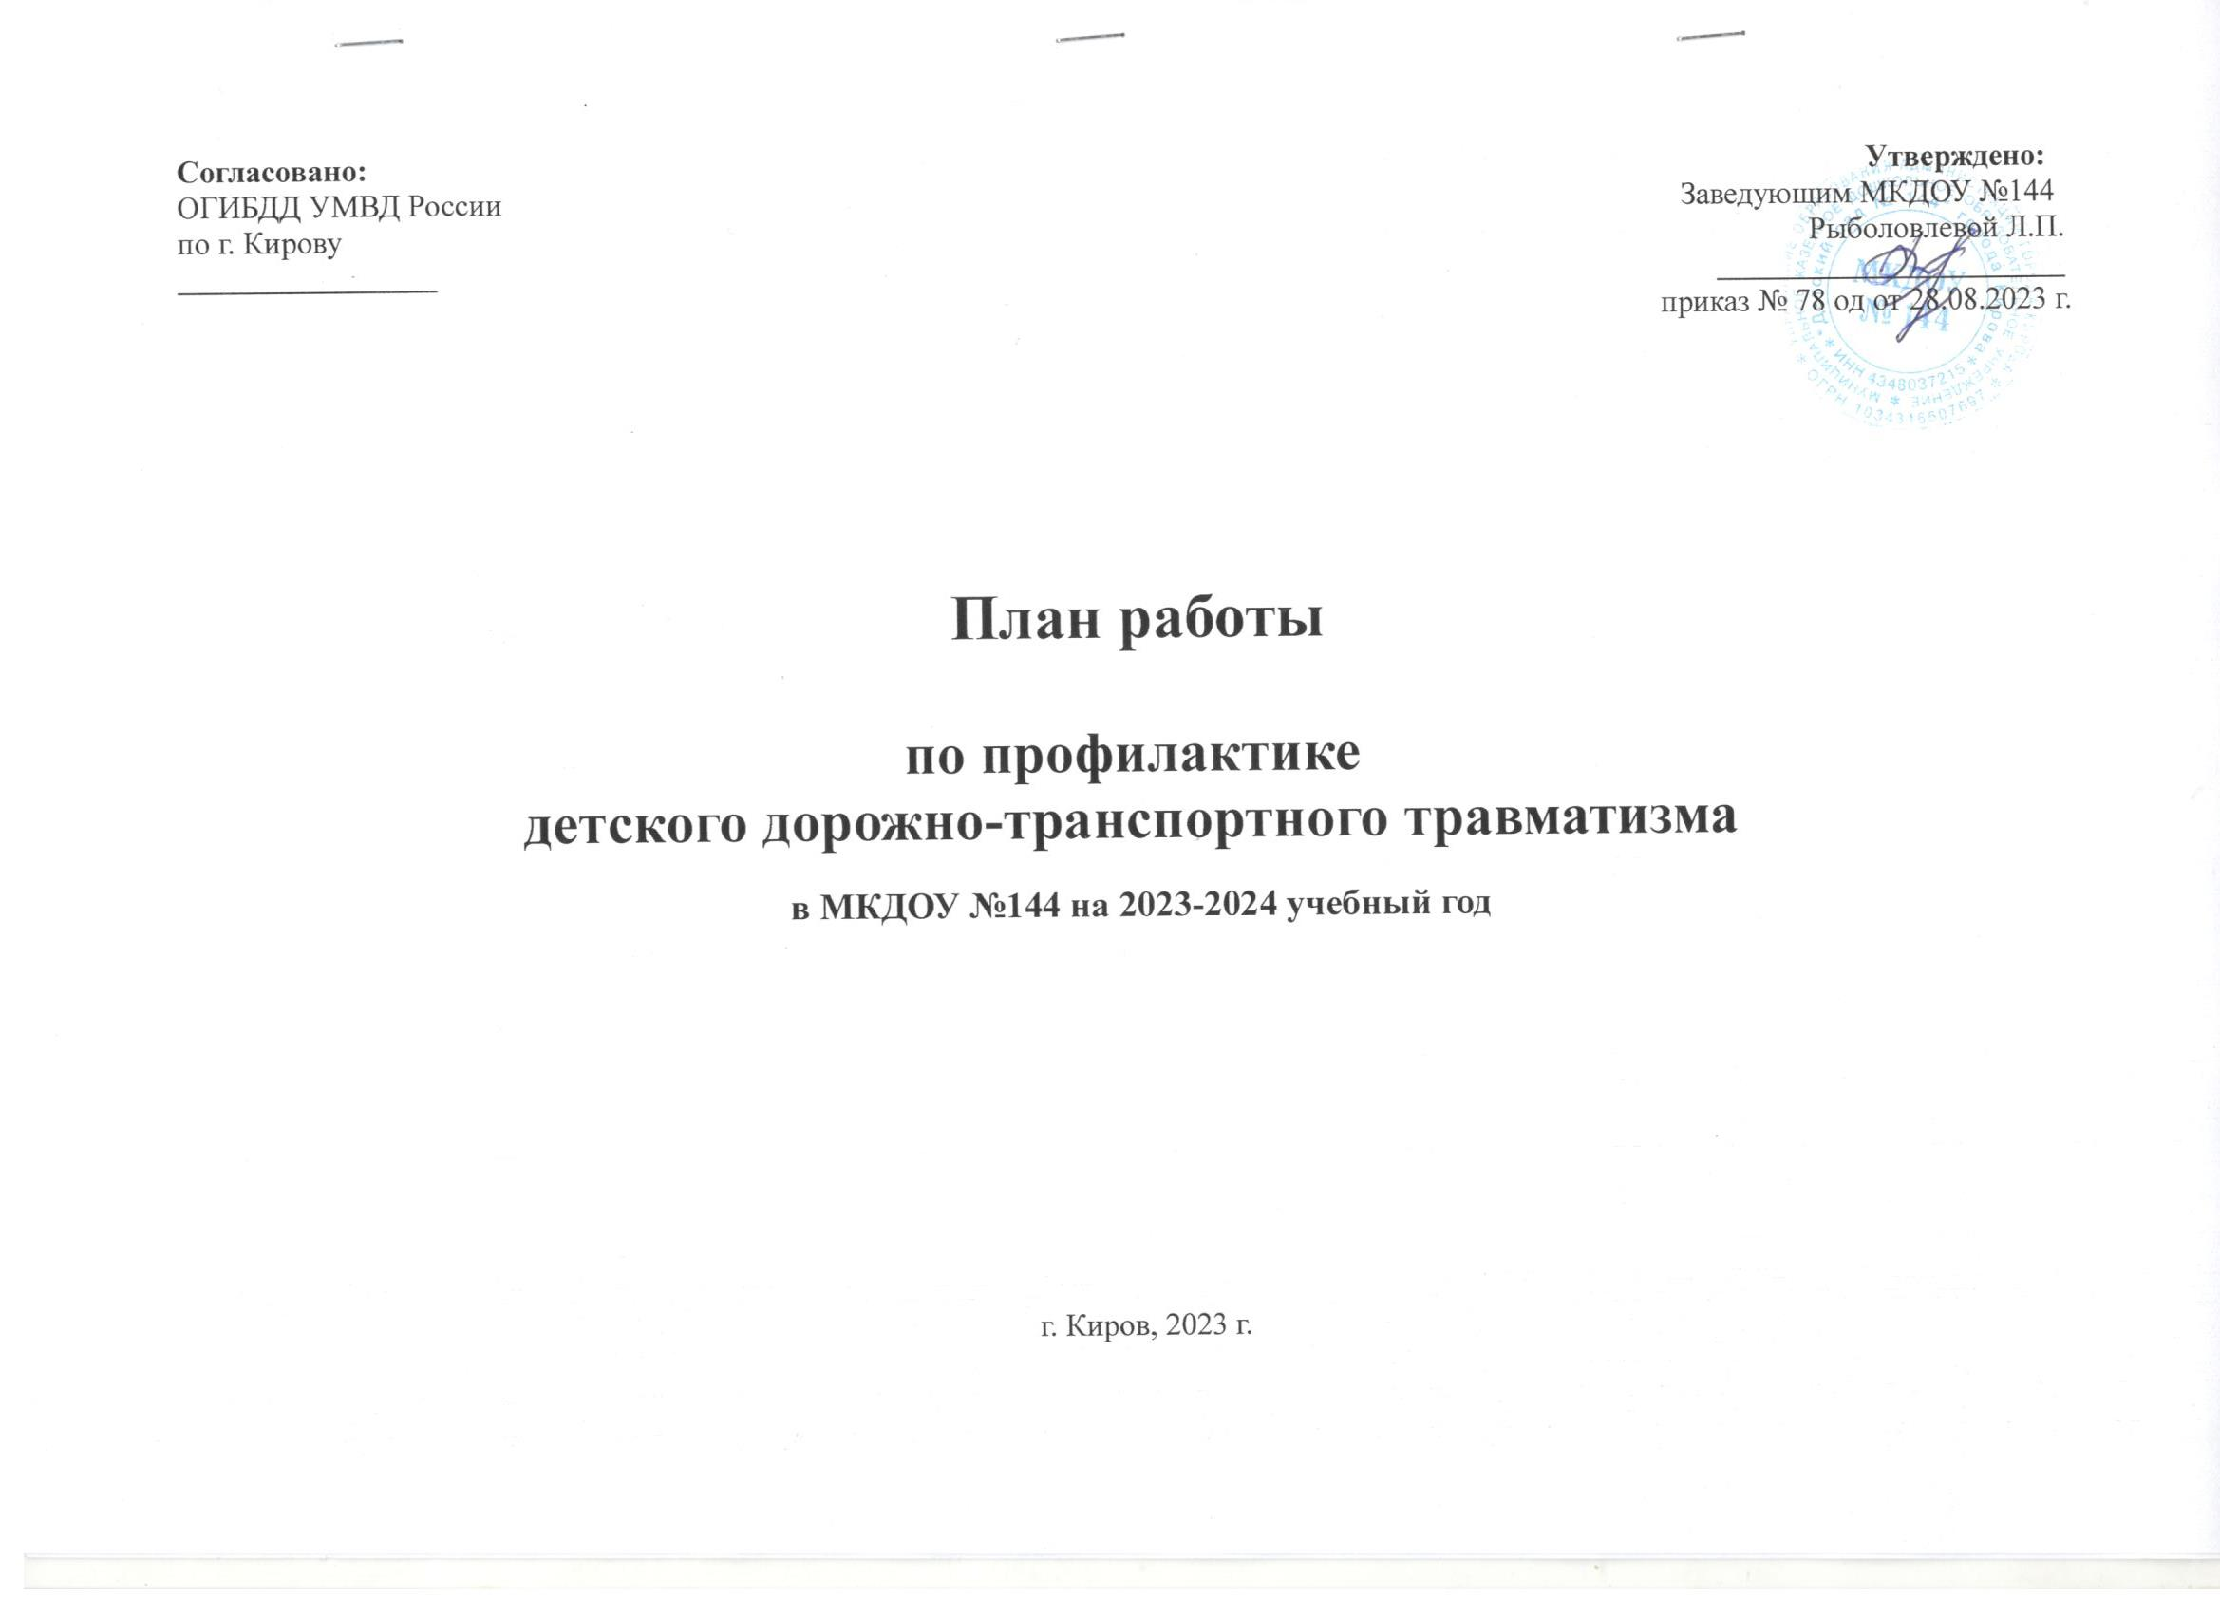
Согласовано: Утверждено:
ОГИБДД УМВД России Заведующим МКДОУ №144
по г. Кирову Рыболовлевой Л.П.

приказ № 78 од от 28.08.2023 г.

План работы

по профилактике
детского дорожно-транспортного травматизма
в МКДОУ №144 на 2023-2024 учебный год

г. Киров, 2023 г.

Приложение №2
к годовому плану работы по профилактике ДДТТ
План мероприятий по профилактике ДДТТ
№ | Наименование мероприятий | Срок | Ответственный | Примечание
 | Предоставление отчета в отдел ГИБДД: 1. план работы по профилактике ДДТТ на 2023-2024 в 2х экз., 2. копия приказа о назначении ответственного за профилактику ДДТТ, 3. паспорт ДБ (если изменены данные) 4. фото стенда с схемой БМ | сентябрь 2023
 | 1. Организационно-педагогическая работа с детьми ДОУ
1.1 | Проведение мероприятий «Внимание - дети!» в рамках единого плана взаимодействия с ГИБДД, отчет | сентябрь 2023 | старший воспитатель | по положениям плана ГИБДД
1.2 | Организация и проведение недели безопасности «Внимание! Дорога!»:  - обзор мероприятий по плану и отвественных —вопрос педсовещания  - тематические сюжетные игры на площадке ДОУ  -экскурсия на перекресток (подготовительная группа)  - викторина «Дорожный знак»  - чтение тематической литературы по профилактике ДДТТ | сентябрь 2023 | воспитатели групп, руководители: по муз.воспитанию, по физ. воспитанию
1.3 | Ознакомление детей и родителей с обновленными материалами уголка по профилактике ДДТТ | 01.09.22 | ст. воспитатель, воспитатели групп
1.4 | Тематические мероприятия по группам в рамках профилактики ДДТТ в зимний период и новогодние праздники «Безопасные Новогодние каникулы» | декабрь 2023 | воспитатели групп | памятки по правилам ПДД
1.5 | Участие в городском мероприятии - конкурсе «Зеленый огонек», творческие работы по теме конкурса | по сроку 2023-2024 | воспитатели групп | положение конкурса
1.6 | Организация КВН между старшей и подготовительной группами по ПДД «Дорожные знаки» | февраль-март 2024 | старший воспитатель | по условиям ДОУ
1.7 | Встреча с инспектором ГИБДД «Безопасность на дороге» | по плану инспектора 2024 | ст. воспитатель, инспектор ГИБДД | по записи
1.8 | Выставка макетов - игровых полей «Трансопорт Нашего города» | апрель 2024 | воспитатели | для выставки
1.9 | Раздел мероприятия «День защиты детей» -конкурс рисунков на асфальте "Мы едем, едем, едем..." | 1 июня 2024 | специалисты ДОУ | на территории участков
1.10 | Викторины, игры, чтение, беседы по профилактике ДДТТ в летний период | июнь-август 2024 | воспитатели групп | на территории участков
1.11 | Выставка творческих работ по данной тематике | август 2024 | ст. воспитатель воспитатели групп
 | 2. Работа с педагогами
2.1 | -Проведение совещания по профилактике ДДТТ и организации мероприятий «Внимание -дети!» ознакомление с статистикой ГИБДД | август 2023 | старший воспитатель | график и ответственные
2.2 | -Разработка плана работы МКДОУ № 144 по профилактике детского дорожно-транспортного травматизма (далее ДДТТ), его утверждение, размещение социальной рекламы по безопасности дорожного движения. -Назначение ответственного по работе БДД в ДОУ (приказ). | август 2023 | старший воспитатель, заведующий | обсуждение сроков исполнения мероприятий
2.3 | Подготовка документов и составление отчета на начало учебного года (плана по профилактике ДДТТ, паспорта ДБ, приказа о назначении ответственного). Отчет по таблице департамента о готовности к уч. году в рамках профилактики ДДТТ | до 10.09.2023 | старший воспитатель | Отчеты
2.4 | Обновление материалов уголка по профилактике ДДТТ | в т.г. | старший воспитатель | актуальность информации
2.5 | Участие в мероприятиях МКОУ ДПО ЦПКРО г. Кирова по вопросам профилактики ДДТТ, презентация материлов сотрудникам ДОУ | 2023- 2024 | старший воспитатель
2.6 | Проведение совещания на основе информационных материалов по сводкам состояния ситуации детского ДТТ в г. Кирове (по материалам ГИБДД), по мероприятиям профилактики ДДТТ в зимний период с размещением материалов на стендах для родителей. | декабрь 2023 | старший воспитатель | по тематике и особенностям периода года
2.7 | Организация вопроса педчаса по отбору материлов для обновления групповых стендов для родителей — памятки по безопасности на дорогах в зимний период, в зимние каникулы -раздаточный материал | январь 2024 | старший воспитатель | по материалам ГИБДД
2.8 | Вопросы конкурса «Зеленый огонек», подготовка, содержание, техника творчества, консультация с педагогами | 2024 | старший воспитатель
2.9 | Подготовка (продукт конкурса) к участию в конкурсе г. Кирова «Зеленый огонек»  -организация участия в конкурсе | 2024 | воспитатели групп | участники
2.10 | Контроль по реализации плана «Организация работы по предупреждению ДДТТ» | в т. г. | старший воспитатель | по результатам мероприятий
2.11 | Совещание по профилактике ДДТТ в летние каникулы, подготовка материалов для уголка и стендов по группам | май 2024 | старший воспитатель | памятки, правила
2.12 | Отчеты по реализации плана профилактики ДДТТ в группах и ДОУ | май 2024 | старший воспитатель | для анализа результатов года
 | 3. Работа с родителями
3.1 | Родительские собрания по группам по профилактике ДДТТ с рекламными материалами по теме (с приглашением сотрудника ГИБДД, по возможности) | сентябрь 2023 | воспитатели, ГИБДД УМВД | начало года
3.2 | Информирование родителей через родительские стенды: статистика, памятки, правила.  Выставка детских творческих работ по группам | сентябрь 2023 май 2024 | воспитатели групп старший воспитатель | по периодам года
3.3 | Ознакомление родителей с правилами парковки у ворот ДОУ, с правилами безопасного поведения за воротами ДОУ на переходе проезжей дороги, обращение внимания на табличку «парковка запрещена у ворот ДОУ» для устранения препятствий въезда служебному транспорту по завозу продуктов. | сентябрь 2023 | воспитатели групп | консультации с родителями по группам
3.4 | Размещение на официальном сайте учреждения материалов по ДДТТ для ознакомления родителей: памятки, видеоролики, планы, реклама | в т.г. | старший воспитатель | раздел «Безопасность» стр. для родителей
3.5 | Ознакомление с материалами по безопасности в зимний и летний периоды на стендах для родителей | декабрь 2023 май 2024 | воспитатели | материалы ГИБДД
3.6 | Организация анкетирования «Безопасность ребенка — обязанность родителя!» | март 2024 | старший воспитатель
3.7 | Организация мероприятия «Мы пешеходы» игровая программа | апрель 2024 | руководитель по муз. воспитанию
3.8 | Создание игровых полей «Перекресток» | май 2024 | воспитатели групп
 | 4. Оснащение педагогического процесса (в течение года)
4.1 | Обогащение предметно-развивающей среды тематическими игровыми наборами, комплектами игровых транспортных средств, дидактическими играми по ПДД, рекламой и материалами для стендов и сайта. | в т. г. заведующий
4.2 | Реставрация территориальной площадки по ПДД перед центральным входом | июнь 2024 г. зам зав. по АХЧ
4.3 | Приобретение видео фильмов по профилактике ДДТТ | в т. г. ст. воспитатель
4.4 | Обновление пособий и разработок мероприятий для просвещения детей и родителей по ПДД | в т. г. ст. воспитатель
4.5 | Обеспечение материалами для участия в конкурсе «Зеленый огонек» | по сроку ст. воспитатель

